ZETAGI B 300P AMPLIFICADOR 20-30 Mhz 12V-200W PREVIO DE ANTENA EN RECEPCION
Amplificador lineal HF - 12V
B-300P
Margen de frecuencias: 20-30 MHz
Potencia de entrada: 5 W AM 12 W SSB
Potencia de salida: 200 W AM 400 W SSB
Potencia de salida testeada:
100 W AM - 170 W SSB (PEP)

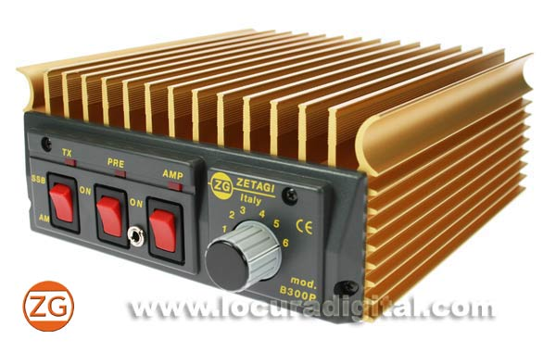
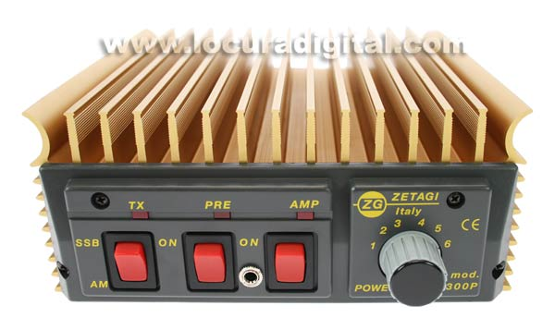
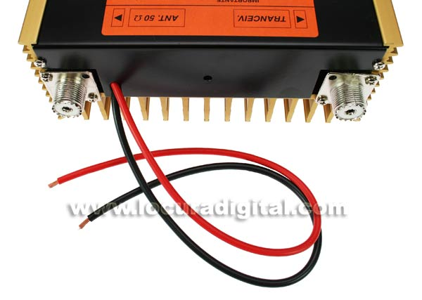
Medidas
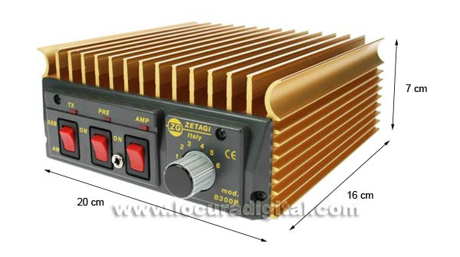

CARACTERÍSTICAS

Margen de frecuencias: 20-30 MHz
Potencia de entrada: 5 W AM 12 W SSB
Potencia de salida: 200 W AM 400 W SSB
Potencia de salida testeada:
100 W AM - 170 W SSB (PEP)
Tensión alimentación: 13,8 V - Consumo: 20"0
Dimensiones: 180x160x70 mm - Peso: 1,53 Kg.
Conmutación de RF a relé.
Protegido contra inversión de polaridad.
Potencia de salida regulable 6 niveles.
Retardo RX SSB. Pre-amplificador RX.

